分类听课巡查工作落实的流程说明

一、听课巡查工作的总体思路
听课巡查在工作内容上分教学工作三个侧面（教学运行、教风学风、条件保障），各教学单位和职能部门有侧重地落实。
在工作方式上有随堂听课、教学巡查两种形式，相关人员可灵活选用，有机结合。本质上是要深入教学一线开展实地调查。
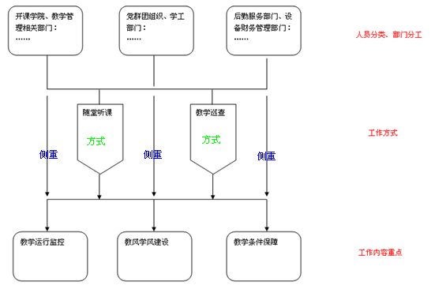
按照审核评估要求，为切实推动教学工作的持续改进，根据“监测与评估、分析与反馈、改进与提升”的教学质量管理闭环工作机制，将两种方式的工作流程明确如下。
二、随堂听课方式的工作流程
（一）听课人——监测与评估
步骤1.课堂观摩：摘记、拍照。
步骤2.课后交流：评课、建议。
步骤3.网络提交：通过地址、二维码打开网络页面，按提示录入提交。
路径1：随堂听课记录反馈https://www.wjx.cn/jq/6394838.aspx
路径2：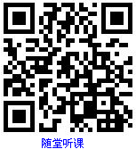听课记录纸、教室课表栏都有此二维码
路径3：台州学院微信公众号首页菜单——教学服务——随堂听课
（二）教务处——分析与反馈
步骤1.查收打印网络反馈的听课记录信息。
步骤2.当周短信告知授课教师查看信息的网址和编码。
步骤3.按月导出数据，统计公布各部门听课工作量完成情况。
步骤4.将听课评价意见建议集中反馈开课学院。
（三）开课学院——整改与提升
1.开课学院对存在问题跟踪督查。
2.相关人员提交书面的整改反馈报告。
三、教学巡查方式的工作流程
（一）巡查人——监测与评估
步骤1.实地查访：摘记、拍照。
步骤2.当场交流：处理、建议。
步骤3.网络提交：通过地址、二维码打开网络页面，按提示录入提交。
路径1：教学巡查记录反馈https://www.wjx.top/jq/16399789.aspx
路径2：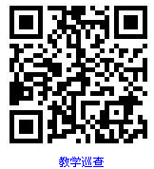巡查记录纸、教室课表栏都有此二维码
路径3：台州学院微信公众号首页菜单——教学服务——教学巡查
（二）教务处——分析与反馈
步骤1.查收打印网络反馈的教学巡查记录信息
步骤2.将没有明确处理的问题反馈给相关部门受理。
步骤3.按月导出数据，统计公布各部门教学巡查工作量完成情况。
（三）受理部门——整改与提升
步骤1.受理部门对存在问题后续处理和跟踪督查。
步骤2.相关人员提交书面的整改反馈报告。

